Ο ΕΝ ΑΘΗΝΑΙΣ
ΣΥΛΛΟΓΟΣ ΜΟΥΣΙΚΟΦΙΛΩΝ ΚΩΝΣΤΑΝΤΙΝΟΥΠΟΛΕΩΣ
Ἱστοσελίς : www.cmkon.org

Ὁ «ἐν Ἀθήναις Σύλλογος Μουσικοφίλων Κωνσταντινουπόλεως» ἱδρύθη τῷ 1984 ἀπό μέλη τῆς "Βυζαντινῆς Xορῳδίας Κωνσταντινουπολιτῶν" , ἡ ὁποία ἐδραστηριοποιεῖτο στὴν Ἀθήνα ἀπὸ τοῦ 1975.

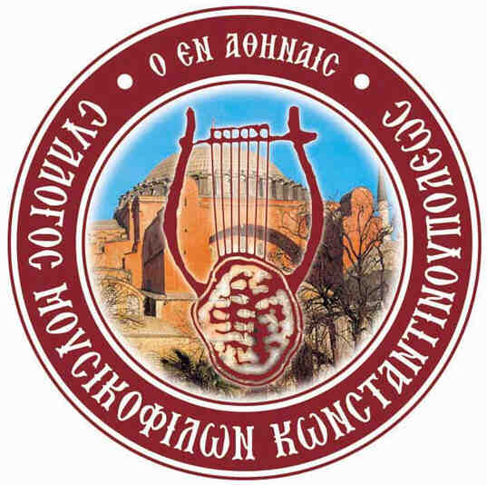
Σκοπός τοῦ Συλλόγου εἶναι ἡ συνέχισις τῆς Ἱστορίας τοῦ ἤδη ἀπὸ ἑξηκονταετίας ὑφισταμένου πρεσβυγενοῦς “Συνδέσμου Μουσικοφίλων Πέραν” λειτουργοῦντος μέχρι τῶν ἡμερῶν μας ἐν Κων/πόλει καὶ συναθροίζοντος ὅλους σχεδόν τοὺς Ἱεροψάλτας τῆς Βασιλευούσης μὲ χοράρχας τοὺς ἑκάστοτε Ἄρχοντας Πρωτοψάλτας καὶ Λαμπαδαρίους τῆς Μ.τ.Χ.Ε. Σημειωτέον ὁ ὡς ἄνω Σύνδεσμος εἶναι ἡ συνέχεια τοῦ περιφήμου ἐν Φαναρίῳ Μουσικοῦ Συλλόγου, ἀκμάσαντος τὸν 19ον αἰῶνα καὶ μέχρι τοῦ 1924. Τὰ γεγονότα τῆς τελευταίας ἑξηκονταετίας τἀ συντελέσαντα εἰς τὴν συρρίκνωσιν τῆς Ῥωμῃοσύνης ἀπό τὴν Πόλιν, ἔφεραν στὴν Ἑλλάδα τοὺς Ἱεροψάλτας, τοὺς διδασκάλους καὶ τοὺς μαθητάς των ποὺ συνεχίζουν τὴν ἀπό αἰώνων παραδοθεῖσαν αὐτοῖς γραπτήν τε και ἄγραφον Ψαλτικήν Τέχνην.

Πρῶτος χοράρχης ἐν Ἀθήναις ὑπῆρξεν ὁ ἀείμνηστος Γεώργιος Ἀθ. Τσαούσης μαθητής τοῦ ἐπίσης ἀειμνήστου Ἄρχ. Πρωτοψάλτου τῆς Ἁγιωτάτης Ἀρχιεπισκοπῆς Κων/πόλεως Νικολάου Ἀναστασιάδου καὶ στενός συνεργάτης τοῦ Ἄρχοντος Πρωτοψάλτου τῆς Μ. τ. Χ. Ε. ἀειμνήστου Θρασυβούλου Στανίτσα. Ἀπό τοῦ 1991 χοράρχης εἶναι ὁ κ. Δημοσθένης Παϊκόπουλος Ἄρχων τέως β’ Δομέστικος τῆς Μ. τ. Χ . Ε. παρά τῷ Θρασυβούλῳ Στανίτσᾳ, χειροθετηθείς δὲ τὸν Φεβρουάριον τοῦ 2014 ὑπὸ τῆς Α.Θ.Π. τοῦ Οἰκ. Πατριάρχου κ.κ.Βαρθολομαίου εἰς τὸ ὀφφίκιον τοῦ Ἄρχοντος Μουσικοδιδασκάλου τῆς Μ. τ. Χ . Ε.

Ὁ Σύλλογος ἔχει ἐκδώσει μέχρι σήμερον περί τὰς 30 ταινίας καὶ ψηφιακούς δίσκους ( CD ) ποὺ χαρακτηρίζονται διὰ τὴν προσήλωσιν τους εἰς τὴν Πολίτικην ψαλτικήν παράδοσιν ποὺ κατά γενικήν ὁμολογίαν ἀποτελεῖ τὴν γνησιωτέραν ἔκφρασιν τῆς Πατρῴας Ἐκκλησιαστικῆς Βυζαντινῆς Μουσικῆς.

Ἔχει ἐκδώσει τῷ 2015 τὰ «Ἅπαντα» τοῦ ἀειμνήστου Ἄρχοντος πρωτοψάλτου τῆς Μ. τ. Χ . Ε. Βασιλείου Νικολαΐδου εἰς δέκα τόμους.

Ἡ Χορῳδία τοῦ Συλλόγου ἔχει ἐμφανισθεῖ πολλάκις εἰς Ἱεροὺς Ναούς καὶ συναυλιακούς χώρους κατόπιν προσκλήσεων τοῦ Οἰκουμενικοῦ Πατριαρχείου, Ἱερῶν Μητροπόλεων καὶ διαφόρων Δήμων και πολιτιστικῶν φορέων ἀνὰ τὴν Ἑλλάδα καὶ τὸ ἐξωτερικόν (Κύπρος δὶς, Βουλγαρία, Γαλλία καὶ Ἀγγλία καὶ πολλάκις εἰς Κων/πολιν) .

M. τ. Χ. Ε: Μεγάλη τοῦ Χριστοῦ Ἐκκλησία

